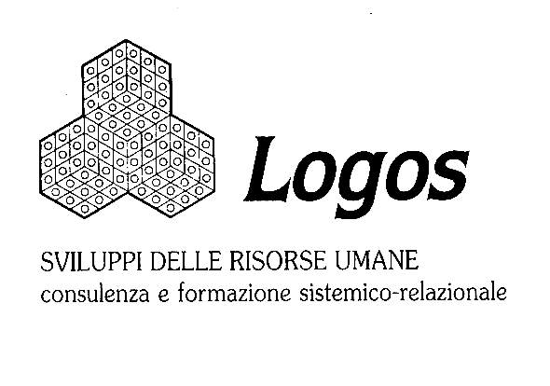
Centro Studi Eteropoiesi – Istituto di Psicoterapia Sistemica Sede Staccata di Genova
(Sede riconosciuta idonea ad attivare corsi di psicoterapia riconosciuta dal MIUR n. 2528 –
dal MURST (D.M. 16.11.2000) del 24/06/10 (GU n. 164 del 16/7/10)
Corso Francia, 98 – 10143 Torino Via F. Pozzo 19/3 – 16145 Genova
C.F. / P.IVA: 07570940010 P. IVA: 02506010996
tel/fax. 011.776.78.31 Tel/Fax: 010.313186
email: eteropoiesi@eteropoiesi.it email: info@logos.ge.it

Seminario di Formazione

“FIGLI MIEI, FIGLI TUOI, FIGLI NOSTRI, ma… QUANTI SIAMO?”
La sfida clinica posta dalle famiglie ricomposte.

5 / 6 Maggio 2023

Sede: Bi. Bi. Service - Via XX Settembre, 41/3P, Genova
Orario: 9.00 – 17.00

Nel corso del secolo scorso si è assistiti ad una trasformazione profonda della famiglia, divenuta non solo anello debole di legami sociali sempre più fragili, ma anche unico luogo deputato dal sociale alla soddisfazione in toto dei bisogni dei singoli (D’Elia, 2017).
Funzioni che per secoli erano state ritenute essenziali sono venute meno. Per esempio, l'ordine che una volta era garantito e rappresentato dalla compresenza ed autorevolezza delle generazioni di sopra si è disperso in un'anomia che oggi crea sempre più dolore e smarrimento. Nel caso di coppie ri-costituite e di famiglie ricomposte, con figli provenienti da diversi matrimoni, si assiste ad uno slittamento di funzioni e di ruoli, con assunzione del materno e del paterno che non si esaurisce nella madre biologica e nel padre biologico, ma vede coinvolti in vario modo e con diversa efficacia compagni e compagne, nuovi mariti e nuove mogli.
La sfida posta ai clinici da questi macrosistemi plurinucleari ha richiesto una rivisitazione critica dei miti classici della terapia familiare e la messa a punto di nuove metodologie di trattamento.
Nel corso del seminario verrà presentato, con l’aiuto del video della “simulazione incarnata” di una situazione clinica reale, il risultato di tre anni di ricerca in cui clinici e ricercatori si sono misurati con questa sfida mettendo a punto due distinte procedure cliniche:
- un percorso per fasi quando la richiesta è per un problema di coppia
- il lavoro con i sottosistemi quando la richiesta è per un figlio.

Relatore: Marcellino Vetere psicologo, psicoterapeuta, mediatore familiare, già professore a contratto sul tema della ricomposizione familiare presso l’Università Cattolica di Milano, socio fondatore dell’Istituto Veneto di Terapia Familiare e direttore della sede di Vicenza, membro della Commissione didattica dell’AIMS, membro del comitato di redazione della Rivista “Storie e Geografie Familiari”, curatore del libro “La sfida delle famiglie ricomposte: un modello clinico di intervento”, Alpes, 2017 e co-autore del libro “Ricomporre famiglie: tra ferite e risorse”, Franco Angeli, 2017

La quota di iscrizione è di € 180.00 + Iva 22%.
Sono previste facilitazioni per: Soci Ordinari e Didatti AIMS, soci CNCP, AITF, ex allievi Logos.
Sono previsti i crediti formativi AIMS: 12.

Iscrizioni: presso la segreteria di LOGOS. Tel. 010.31.31.86; bonifico bancario INTESA SANPAOLO Ag. 4 – Genova, intestato a: LOGOS Sviluppi delle Risorse Umane sas di V. Neri & C. - IBAN: IT29 U 030 6901 4041 0000 0063 129

